Тест на гиперактивность

Похоже на детскую игру из серии "Найди 5 отличий"… Итак,

Активный ребенок:
- Большую часть дня "не сидит на месте",
предпочитает подвижные игры пассивным (пазлы, конструкторы), но если его заинтересовать - может и книжку с мамой почитать, и тот же пазл собрать.
- Быстро и много говорит, задает бесконечное количество вопросов.
- Для него нарушение сна и пищеварения (кишечные расстройства) - скорее исключение.
- Он активный не везде. К примеру, беспокойный и непоседливый дома, но спокойный - в садике, в гостях у малознакомых людей.
- Он неагрессивный. То есть случайно или в пылу конфликта может и наподдать "коллеге по
песочнице", но сам редко провоцирует скандал.

Гиперактивный ребенок:
- Находится в постоянном движении и просто не может себя контролировать, то есть даже если он устал, он продолжает двигаться, а выбившись из сил окончательно, плачет и истерит.
- Быстро и много говорит, глотает слова,
перебивает, не дослушивает. Задает миллион вопросов, но редко выслушивает ответы на них.
- Его невозможно уложить спать, а если спит, то урывками, беспокойно. У него часто кишечные расстройства. Для гиперактивных деток всевозможные аллергии не редкость.
- Ребенок - неуправляемый, при этом он абсолютно не реагирует на запреты и ограничения. И в любых условиях (дом, магазин, детсад, детская площадка) ведет себя одинаково активно.
- Часто провоцирует конфликты. Не контролирует свою агрессию - дерется, кусается, толкается, причем пускает в ход подручные средства: палки, камни…

Причины возникновения гиперактивности:

  - Патология беременности, родов;
  - Инфекции и интоксикации первых лет жизни;
  - Генетическая обусловленность.

Что делать, если ваш ребенок чрезмерно активен?
- Прежде чем ругать ребенка за нерасторопность, капризность, и избалованность, обратитесь к
невропатологу, чтобы установить: не является ли все это последствиями гиперактивности?
- Если диагноз поставлен, то помимо
осуществления прописанного лечения, необходимо очень серьезно задуматься: что заставляет моего
ребенка испытывать негативные эмоции? Перенесенная травма? Мое воспитание?
- Если самостоятельно найти причину не удается, обращайтесь за консультацией к психологу, чтобы он помог найти ответ.
- Работайте над устранением причины. Если это
травмы, то необходимо помогать ребенку избавится от страха и гнева, полученного в те моменты. Здесь, в зависимости от возраста, подойдут арт-терапия,
сказкотерапия, песочная терапия, телесные упражнения.
- Проводите профилактику негативный эмоций. Для этого необходимо как можно больше телесных упражнений, имитирующий гнев и страх. Также
необходимо, чтобы у ребенка была возможность для двигательной активности без ограничений. Например, место, где он мог бы бегать, лазить, пинать и пр.
- Обязательно работать с телом ребенка. Помните, в нем живет очень много негативных чувств. Если Вам не знакомы основные навыки, как через
телесный контакт успокоить малыша, то обратитесь на консультацию к специалисту. В этом плане,
идеальной является телесно-ориентированные терапевты.
- Но главное помните, что эти дети нуждаются в гораздо большем понимании и терпении со стороны близких.
- Без Вашей поддержки и уверенности в том, что с ним все будет хорошо, ему будет крайне сложно решить эту проблему. А без проявлений Вашей любви и безусловного его принятия – просто
невозможно.

Как реагировать на гиперактивного
ребенка?

- Отвлечь ребенка от его капризов
- Предложить выбор (другую возможную в данный момент деятельность)
- Задать неожиданный вопрос
- Отреагировать неожиданным для ребенка образом(пошутить, повторить действие ребенка)
- Не запрещать действие ребенка в категоричной форме
- Не приказывать, а просить(но и не заискивать)
- Выслушать то, что хочет сказать ребенок (в противном случае он не услышит вас)
- Автоматически, одними и теми же словами повторять многократно свою просьбу
(нейтральным тоном)
- Сфотографировать ребенка или подвести его к зеркалу в тот момент, когда он
капризничает.
- Оставить в комнате одного (если это безопасно для его здоровья)
- Не настаивать на том, чтобы ребенок во что бы то ни стало принес извинения.
- Не читать нотаций (ребенок все равно их не слышит).

Гиперактивный ребенок на уроке

Работа с такими детьми должна строиться на индивидуальной основе, а особое внимание следует уделять их отвлекаемости, слабой саморегуляции и самоорганизации. Целесообразно по возможности игнорировать вызывающие поступки и поощрять
хорошее поведение ребенка.
Рекомендации:

- Строго, но доброжелательно руководить ребенком. Проявлять необходимую
последовательность в проведении
определенной педагогической линии. В то же время быть готовым к
снисходительности там, где это возможно. Если ребенок чувствует, что к нему

относятся хорошо, знают о его трудностях и хотят помочь, то он преодолеет многие безрадостные для себя ситуации.
- Проявлять постоянное внимание к ребенку и хвалить его. Эксперименты доказывают, что все дети при похвалах улучшают свои показатели, а при отсутствии похвалы их результаты ухудшаются. Гиперактивный
ребенок к похвале особенно чувствителен и нуждается в постоянном поощрении.
Например, каждые 15-20 минут, если он хорошо себя ведет, прилежно выполняет задание, можно выдавать ему жетоны. В конце учебного дня жетоны можно
посчитать, похвалить ребенка, если он этого заслуживает. Обязательно похвалить его в присутствии родителей.
- Исключить лишние раздражители. Если посадить ребенка как можно ближе к учителю, рядом со спокойным
одноклассником и следить за тем, чтобы в данный момент на его парте было только самое необходимое, то он лучше будет
справляться с работой. Если он при этом сотрет за целый день ластик или
израсходует целый карандаш, участвуя в занятиях, то порицать его за это не следует.
- Использовать прямой телесный и
зрительный контакт. Учитель, который во время урока часто поглядывает на ученика или проходя мимо, останавливается около него, кладя ему руку на плечо, оказывает ему тем самым поддержку и помогает
добиваться лучших результатов.
- Разбивать задания на короткие этапы, структурируя учебный процесс. При выполнении коротких заданий, не требующих длительного умственного напряжения, ребенок сможет лучше
показать, на что он способен. Учителю также необходимо помнить, что все инструкции, предъявляемые
гиперактивному ребенку, должны быть четкими и краткими ( не более 10 слов),
- Снижать боязнь ребенка не справиться с заданием, как можно чаще приходя ему на помощь.

- Разрешать двигаться ребенку, например:
стирать с доски, раздавать одноклассникам тетради.
УПРАВЛЕНИЕ ПО ОБРАЗОВАНИЮ АДМИНИСТРАЦИ МОСКОВСКОГО
РАЙОНА г.БРЕСТА

ГОСУДАРСТВЕННОЕ УЧРЕЖДЕНИЕ СПЕЦИАЛЬНОГО ОБРАЗОВАНИЯ
«ЦЕНТР КОРРЕКЦИОННО-РАЗВИВАЮЩЕГО ОБУЧЕНИЯ И РЕАБИЛИТАЦИИ «ВЕДА»
Г. БРЕСТА»

Инклюзивная акция

Правила для родителей

- В своих отношениях с ребенком
придерживайтесь «позитивной модели». Хвалите его, когда он это заслужил,
подчеркивайте успехи. Это укрепляет уверенность ребенка в собственных силах, повышает его самоценность
- Избегайте повторений слов «нет» и
«нельзя»
- Разговаривайте с ребенком всегда сдержанно, спокойно, мягко
- Давайте ребенку только одно задание на определенный отрезок времени, чтобы он мог его завершить
- Для подкрепления устных инструкций используйте зрительную стимуляцию
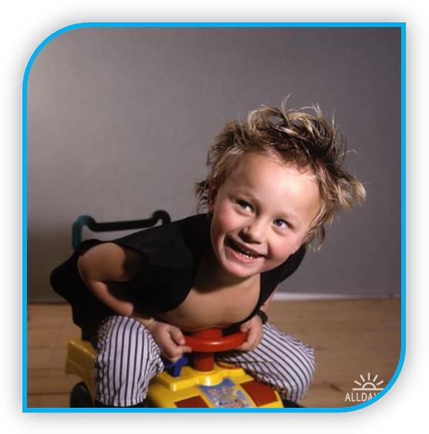
- Поощряйте ребенка за все виды
деятельности, требующие концентрации внимания (например, работа с кубиками, раскрашивание, чтение)
- Поддерживайте дома четкий распорядок дня. Время приема пищи, выполнение
домашних заданий и сна ежедневно должно соответствовать установленному режиму.
- Избегайте по возможности скопления людей. Пребывания в крупных магазинах, на рынках, в ресторанах, оказывает на
такого ребенка чрезмерно стимулирующее, возбуждающее воздействие
- Во время игр ограничивайте ребенка одним партнером. Избегайте беспокойных и шумных приятелей
- Оберегайте ребенка от утомления, поскольку оно приводит к снижению самоконтроля и нарастанию
ДЕТИ БЕЗ ТОРМОЗОВ

гиперактивности.
- Предоставьте ребенку возможность
расходовать избыточную энергию. Полезны ежедневная физическая активность на
свежем воздухе, длительные прогулки, бег, спортивные занятия, игры
- Постоянно учитывайте недостатки ребенка.

